


Název školy: | Střední škola sociální PERSPEKTIVA a Vyšší odborná škola, s.r.o.
Adresa: | Mírová 218/6, Dubí III Pozorka
Název projektu | KLÍČE K POZNÁVÁNÍ
Registrační číslo projektu: | CZ.1.07/1.5.00/34.0928
Šablona: | II/2 Inovace a zkvalitnění výuky cizích jazyků na středních školách
Název a číslo materiálu: | VY_22_INOVACE_NJ4A_2
Vytvořeno: | 7. 8. 2013 (Po pilotáži)
Autor: | Mgr. Miroslav Stojčenko
Vyučovací předmět: | Německý jazyk
Ročník: | IV.
Anotace: | Pracovní list sloužící k nácviku popisu vzdělávacího systému v ČR pro německy mluvící osobu. Pro hromadnou výuku či práci se skupinách.
Klíčová slova: | Ausbildung  System  Beschreibung  Schulwesen  Schema
Výsledky vzdělávání dle RVP: | - používá vhodně základní odbornou slovní  zásobu ze svého studijního oboru  - vyjadřuje se ústně i písemně, k tématům  osobního života a k tématům z oblasti  zaměření studijního oboru
Typ interakce: | Aktivita
Druh výukového zdroje: | Pracovní list

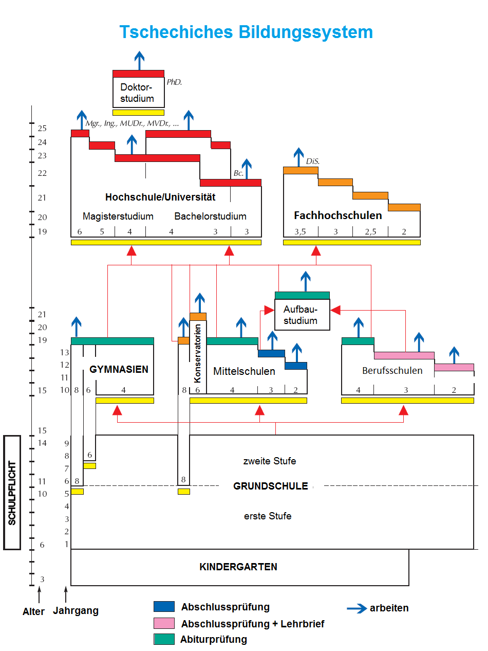
- Beschreiben Sie mit Hilfe des Schemas die Ausbildung in der Tschechischen Republik / Popište pomocí schématu systém vzdělávání v České republice
Folgende Wörter können Ihnen bei der Beschreibung helfen

- zuerst, dann, danach, später

- besuchen, gehen an, studieren, abschließen, müssen, arbeiten

- e Prüfung, e Stufe, r Abschluß, r Lehrer/e Lehrerin, r Beruf, e Note

- alt, groß,

